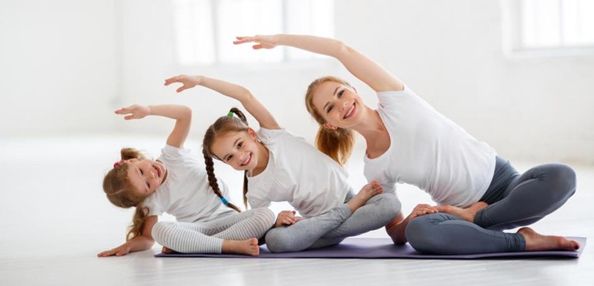**Гибкость: понятие и ее основные характеристики**  
  
Гибкость влияет на работу всего организма, придает движениям быстроту и изящество. Ее можно развить при помощи специальных упражнений. Главное — начать с правильного возраста, пока момент не упущен.

**Виды гибкости**

Гибкость — это способность выполнять упражнения, предусматривающие большую амплитуду движения суставов. Показателем гибкости является максимальный размах движений. Существует несколько видов гибкости.  
  
**Активная гибкость**

Активная гибкость — максимальная амплитуда движений, при работе того или иного сустава. Чтобы проверить, насколько развита эта способность, необходимо встать спиной к гимнастической стенке. Из положения стоя следует поднять ногу как можно выше и удерживать ее в таком положении.

Проверка должна производиться без посторонней помощи, можно рассчитывать лишь на собственную силу. Показатели активной гибкости дают представление о растяжимости мышц-антагонистов, выполняющих тягу в противоположные стороны. Также они характеризуют силу мышц-протагонистов, которые работают в одном направлении.

**Пассивная гибкость**

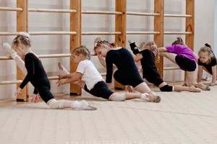Пассивная гибкость — максимальная амплитуда движений, совершаемых человеком с применением внешнего воздействия. Это могут быть снаряды, отягощения или помощь партнера. Для проверки показателей пассивной гибкости необходимо встать спиной к гимнастической стенке. Сохраняя положение стоя, нужно как можно выше поднять ногу, поддерживая ее руками.  
  
Движения суставов ограничиваются степенью растяжимости мышечной и соединительной ткани. Высокая пассивная гибкость обеспечивает хорошую подвижность суставов. При этом амплитуда пассивных движений всегда больше амплитуды активных. Разница между этими показателями называется *резервом гибкости.*

**Общая гибкость**

Общая гибкость представляет собой степень подвижности всех суставов в теле человека. Она позволяет совершать движения с наибольшей амплитудой.

**Специальная гибкость**

Специальная гибкость определяет предельную подвижность конкретных суставов. Этот показатель учитывают при составлении требований к тому или иному виду спортивной деятельности.

**Анатомическая гибкость**

Второе название этого вида физической гибкости — предельно возможная. Она определяется особенностями строения суставов. В повседневной жизни человек использует малую часть анатомической подвижности. Но при занятиях спортом подвижность суставов порой может достигать 95% от предельно возможного показателя.

**Избыточная гибкость**

Избыточная гибкость — состояние, при котором сустав из-за чрезмерной подвижности теряет стабильность положения. Из-за этого повышается риск травм. При избыточной гибкости мышца достигает своей максимальной длины, но дальнейшее растяжение продолжается. В результате в связках и мышцах возникает дополнительное напряжение, которое может привести к их разрыву. Когда желаемая степень гибкости достигнута и сохраняется в течение недели, следует ненадолго приостановить интенсивные упражнения. Гибкость немного снизится, но ее будет легко восстановить до нужного уровня. Лучше подождать несколько дней, чем выйти из строя на пару месяцев из-за травмы.

**Значение гибкости**

В повседневной жизнедеятельности человека наибольшую роль играет подвижность позвоночника, плеч и тазобедренной части. От степени развития этой способности зависит эффективность овладения техникой спортивных упражнений. А упражнения, направленные на улучшение гибкости, укрепляют мышцы, сухожилия и связки. Также благодаря им совершенствуется координация работы нервно-мышечного аппарата. Как результат — снижение риска возникновения травм и растяжений.

Плохое качество гибкости становится помехой при попытке овладеть техникой выполнения спортивных упражнений. Прогресс в развитии других физических способностей ухудшается. Занятия отнимают больше времени, чем следует, мышцы постоянно напряжены. Из-за этого быстрота и сила вскоре исчезают, уступая место усталости. Часто именно недостаточная гибкость становится причиной травм опорно-двигательной системы.

**Качество гибкости**

Подвижность скелетно-мышечной системы зависит от нескольких факторов:

1. Строения суставов: их форма, толщина суставного хряща, длина суставных поверхностей. Наличие костных выступов также имеет значение.

2. Степени эластичности мягких тканей.

3. Силы мышц, осуществляющих движения в суставах.

Форма суставов может быть:

- шаровидная;

- эллипсовидная;

- блоковидная;

- седловидная;

- плоская;

- цилиндрическая.

Шаровидные суставы (тазобедренные, плечевые) обладают максимальной анатомической гибкостью тела. Седловидные, плоские и блоковидные суставы от природы подвижны меньше всего. Анатомическая подвижность прямо пропорционально зависит от длины и кривизны суставных поверхностей.

Из всех мягких тканей костно-мышечной системы наибольшей растяжимостью обладают мышцы. Их длина может увеличиться на 30-50% от первоначальной. Связки и сухожилия куда менее эластичные. Но эластичные способности мягких тканей увеличиваются благодаря высокой температуре, обеспечивающей приток крови к ним. Поэтому так важно делать разогревающую разминку перед упражнениями на растяжку. Эффект будет продолжаться, пока кровообращение ускорено. После охлаждения максимально возможная амплитуда движений уменьшается.

**Гибкость у детей**

Большую гибкость можно развивать естественным путем до 14-15 лет. Динамика развития неравномерна и зависит от типа задействованных суставов. Наибольшее улучшение амплитуды движений тазобедренных суставов отмечается в возрасте 7-8 и 11-13 лет. Далее процесс происходит в стабильном темпе, а с 16 лет прогресс заметно замедляется.

Подвижность суставов позвоночника и темпы ее естественного прироста у мужчин и женщин отличаются. У девочек в 7-8, 10-11 и 12-14 лет происходит быстрое развитие этой способности. Мальчики переживают естественный прирост подвижности в 7-11 и 14-15 лет. По наступлении 15 лет у мальчиков и 14 лет у девочек наблюдается стабилизация и снижение гибкости позвоночника.

Мелкие суставы отличаются более быстрым развитием подвижности. Применение специальных упражнений помогают приумножить гибкость и сохранить ее на высоком уровне. Если пренебрегать ими, то с наступлением юношеского возраста подвижность всех суставов начнет ухудшаться.

При этом у женщин амплитуда движений в среднем на 10% больше, чем у мужчин. Женскому телу присуща большая подвижность суставов. Но с наступлением старости гибкость у женщин и мужчин почти одинакова.

**Виды спорта и гибкость**

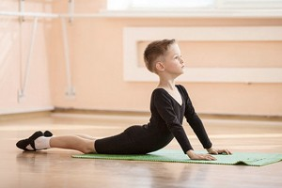

Для развития гибкости спортсмену нужно соблюдать регулярность упражнений и поддерживать одну и ту же частоту занятий.

Подвижность суставов помогают улучшить следующие виды спорта:

- гимнастика (художественная и спортивная);

- стретчинг;

- акробатика (свободная, на полотнах);

- йога.

Каждая из этих методик имеет свои преимущества. В основе гимнастики лежит гибкость, поэтому работе над этой способностью гимнасты посвящают огромную часть времени. Стретчинг — это комплекс специальных упражнений, направленных на растяжку.

Занятия акробатикой помогают не только усовершенствовать силу гибкости, но и укрепить мышцы. Йога предусматривает развитие умения поддерживать баланс. Одновременно с прорабатыванием гибкости и выносливости оттачивается правильное дыхание, наполняющее кровь кислородом. С точки зрения физкультуры гибкость классифицируется точно так же, как и в спорте. Но целью занятий становится растяжка всего тела, от спины до нижних конечностей.

**Как развить гибкость**

Первый и необходимый этап развития гибкости — выполнение спортсменом разогревающих упражнений в течение 10-15 минут. Идеальным вариантом считается кардионагрузка.

Спортсмену будут полезны прыжки со скакалкой, ходьба на месте, бег, приседания. Они повысят тонус тела и обеспечат приток крови к мышцам. После этого можно переходить непосредственно к упражнениям на гибкость.

**Методы развития гибкости**

Всего существует два главных способа развития гибкости. Первый — метод многократного растягивания, второй — метод статического растяжения, который имеет несколько вариаций. Выбор способа зависит от того, какая гибкость должна быть натренирована.

**Метод многократного растягивания**

Основан на том факте, что многократное повторение упражнения позволяет больше растягивать мышцы. При этом амплитуда движений должна постепенно увеличиваться. В начале занятий она будет небольшой, но к 8-12 повтору ее следует довести до максимума. Уменьшение размаха движений служит пределом оптимального количества повторений.

**Метод статического растягивания**

В его основе лежит зависимость степени растягивания от его длительности. Следует расслабиться и затем выполнить упражнение на гибкость. После этого необходимо сохранять конечное положение от 10 секунд до пары минут. Точное время зависит от возможностей и опытности человека. Статические упражнения можно выполнять как в одиночестве, так и с партнером.

**Метод активно-статического растягивания**

В нем используется максимальное напряжение мышц-антагонистов для растягивания конкретной мышцы. Такая методика рекомендуется тем, кто занимается, например, гимнастикой. Этот вид спорта задействует определенные разновидности активной гибкости.

**Метод растягивания с чередованием напряжения и расслабления мышц**

Предусматривает одновременное сокращение мышц-антагонистов. Эластичность тканей повышается благодаря совокупности аутогенного торможения перед растягиванием и реципрокного торможения во время растягивания.